Contexte
Il existe un nombre important de candidats, issus de différents milieux qui souhaitent se reconvertir à l’agriculture et qui n’arrivent pas à s’installer. C’est pourquoi il est primordial de réfléchir à de nouveaux outils d’accompagnement à l’installation, notamment pour épauler les candidats non-issus du milieu agricole qui viennent compléter les dispositifs existants.
C'est ainsi que dans le val de Drôme, l’association les Compagnons de la Terre s'est créée en 2006, afin de permettre à des candidats de tester leur projet d’installation agricole. Elle fait figure de pionnier en France à cette époque.
Elle installe ensuite sa pépinière d’installation agricole et fermière (Piaf) sur la ferme d'Eurre en 2010. Elle propose un cadre, sur une durée maximale de 3 années, à une personne désirant tester son projet d’activité en agriculture biologique. Elle met à disposition de porteurs de projets en agriculture biologique, des terres, du matériel et un suivi personnalisé pour qu'ils réalisent un test d’activité. C’est un véritable projet d’installation mais à une échelle réduite, sur des activités plus restreintes et pour une période transitoire. Cela demande néanmoins un réel investissement personnel durant la phase de test, comme pour une installation classique.

Les problèmes rencontrés :
- L’accès au foncier agricole à la suite de ce test reste une étape difficile dans le processus d’installation agricole.
- Il entraine un déménagement, au minimum des terres et parfois de régions ce qui est très difficile à vivre pour les porteurs de projets qui doivent tout reconstruire.
- Après avoir expérimenté différents fonctionnements de test depuis 6 an, le recul permet d' affirmer que le test agricole a un coût important, d’autant plus important au regard des faibles effectifs de porteurs de projets accueillis sur le site. Même si un développement est prévu dans le futur, il restera limité. Ce coût nous semble difficilement tenable à moyen terme.

C'est pour répondre à cet écueil qu'est née l’idée de diversifier l'outil en créant des pépinières décentralisées : accueillir un futur agriculteur chez un propriétaire foncier. Une phase de test serait portée par Les Compagnons de la Terre pendant les deux ou trois premières années, garantissant la sécurité des deux partis. Cette phase serait solidement encadrée par un dispositif juridique.
Cette étape intermédiaire doit permettre de construire la confiance facilitant l'hypothèse d'une installation effective du porteur de projet sur la ferme. Ce nouvel outil conserverait les atouts de l’espace test agricole et les acquis du travail de l'association depuis 6 ans.
L 'accueillant pourrait être un agriculteur proche de la retraite qui n’a pas de repreneur, quelqu'un qui souhaite s'associer ou bien un propriétaire qui n'utilise pas toutes ces terres.

La commande
Etudier la faisabilité de cette hypothèse, dresser un bilan des terres disponibles, repérer des acteurs sur qui s'appuyer, rencontrer des élus, des agriculteurs et des porteurs de projet, aller jusqu'à des réalisations concrètes et créer quelques binômes.

L'étude
La phase de recherche et d’étude s'est mise en place dès février 2013 en partenariat avec les élus (communes, communautés de communes). Elle débute avec les rencontres des différents partenaires pour leur présenter la démarche et prendre en compte leurs points de vue. Elle comprend la construction d'un dispositif juridique permettant de cadrer en sécurité les liens entre le porteur de projet, l'agriculteur qui accueille et la pépinière . Elle doit permettre d'identifier des candidats des deux côtés et enfin de créer les premières associations.
Les moyens :
Outre le constat interne de notre structure, ci dessus, nous disposons de l'appui de la CCVD et des résultats d'une étude ADASEA, listant les agriculteurs âgés de plus de 55 ans sans repreneurs, établi en 2011. L'association, pour mener cette étude a pris en stage un élève ingénieur de l'ISARA et a contractualisé avec une prestataire extérieure. L'équipe salariée était en charge de l'organisation générale et a participé à l'enquête. Le travail s'est déroulé sur l'ensemble de l'année 2013.

Réalisation et déroulement
La liste de l'ADASEA a été triée pour ne conserver que les exploitations d'une taille suffisante pour une installation. Classée par commune elle a déterminé la liste des maires à rencontrer : 28 sont concernés. Tous ont été destinataires en un premier temps d'un courrier de présentation du projet de pépinière décentralisée. Nous avons contacté 25 mairies par téléphone et obtenu 21 rendez vous.
L'intérêt des maires pour l'installation varie d'une commune à l'autre mais globalement la réponse spontanée est unanimement qu'il n'y a pas de terres disponibles, avec une réaction étagée entre méfiance, réserve, indifférence ou curiosité et intérêt : seulement 3 ou 4 ont donné lieu à des contacts ultérieurs.
L'objet était d'identifier, outre les départs sans reprise, les terres "délaissées" suite à des travaux d'intérêt général, les biens "vacants sans maitre" et plus généralement toute terre dont le maire aurait connaissance et qui ne serait pas exploitée.
La seconde étape était de rencontrer des agriculteurs. Le stagiaire a tenté des contacts directs d'après la liste et a été très mal accueilli. Deux mairies ont servi d'intermédiaire et nous ont permis des contacts auprès de 6 agriculteurs. D'autres sources ont permis 4 rencontres supplémentaires. Aucune de ces rencontres n'a débouché sur des réalisations mais des perspectives restent ouvertes dans 4 cas.
En parallèle, 9 réunions d'information étalées sur l'année ont rassemblé une vingtaine de candidats. En complément, pour mieux comprendre leurs différentes attentes, (en particulier vis-à-vis d’un test en pépinière décentralisée), un questionnaire est parti par mail à 12 candidats potentiels. Il s'agit de ceux qui sont passés par la pépinière, pour des réunions d’informations collectives, et qui n’ont pas donné de suite dans les quatre derniers mois. Sur les 12 questionnaires envoyés seulement 5 sont revenus remplis. Les résultats sont plutôt encourageants puisque tous étaient intéressés par le projet qui répond à leurs besoins d’autonomie et doit faciliter la recherche de terres pour s’installer « Le fait que ce soit décentralisé, présente l’avantage d’une installation durable plus probable ». Néanmoins, aucun n'était assez avancé à ce jour dans son projet pour que son dossier puisse être retenu en pépinière décentralisée.
Le début de diffusion de l'information a aussi permis de rencontrer en outre deux agriculteurs hors territoire qui sont prêts à accueillir des tests sur leur exploitation.

L'ensemble de cette démarche peut se résumer selon le schéma ci dessous :

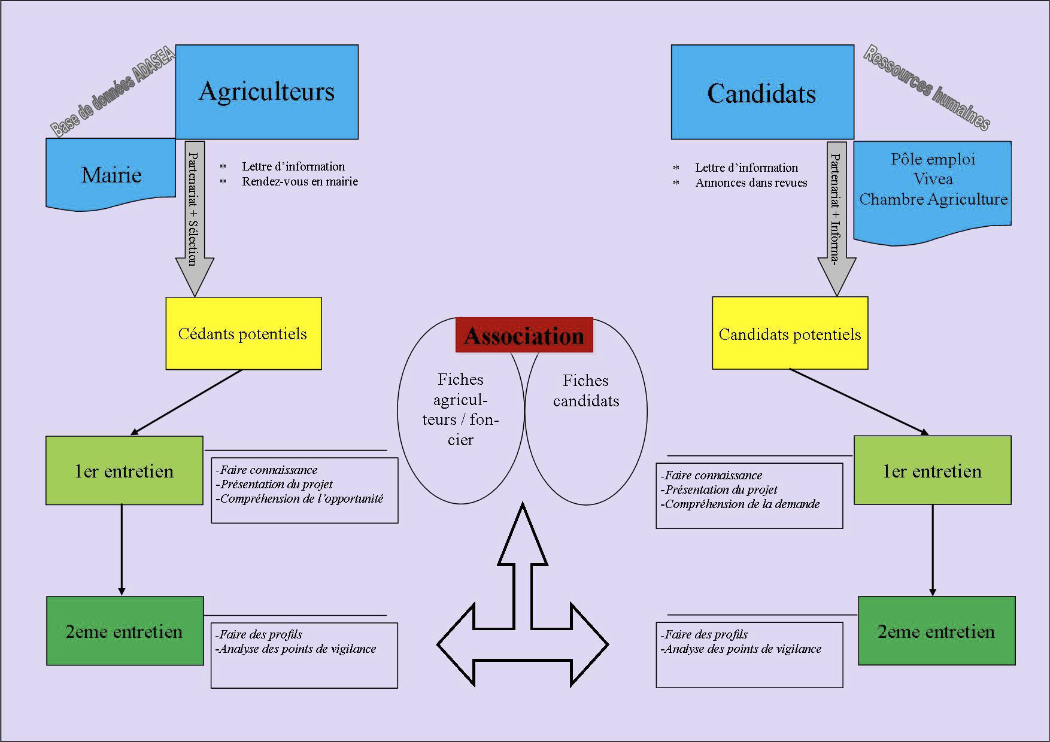
Des résultats
Tout ce travail s'est avéré plus long que prévu mais nous a amené à créer de nombreux outils:

- Des outils techniques pour mener l'enquête. Construits au fil de la démarche, ils sont prêts et fonctionnels, ont déjà servi et vont permettre de continuer le travail. Il s'agit des guides d'entretien, des points de vigilance, de notre démarche..
- Un cadre juridique solide, validé par un juriste qui garantisse la sécurité du testeur et de l'accueillant. Cela a été une étape importante de l'étude. Il est en place aujourd'hui. Pour bien comprendre la trame générale voici un schéma :

CONVENTION TRIPARTITE
LES COMPAGONS DE LA TERRE
TESTEUR
CAPE

Convention d’accueil
et d’accompagnement

Règlement intérieur
Promesse de commodat

Commodat
TUTEUR
Convention
de tutorat
En lieu test chez des agriculteurs accueillants

- Des outils de communication pour faire connaitre notre travail : affiches, flyer, diaporama. Ces outils ont été les derniers à être conçus. Ils seront la base de notre prochain travail de communication.
De façon inattendue, l'étude a amené une ouverture de ce projet à d'autres types d'accueillants ce qui élargit considérablement le panel disponible d'exploitations et le type d'offres vis à vis des testeurs. Ainsi, nous avons aujourd'hui deux offres qui émanent d'exploitations mettant à disposition une partie de leur exploitation car elle n'est pas cultivée, avec une possibilité d'association dans un des cas. Nous avons aussi été en contact avec des jeunes installés récemment, qui se sentaient isolés et qui souhaitaient entrer dans le dispositif.

Par contre, comme nous l'avons vu au fil de l'enquête le constat n'est pas très encourageant :
Les élus sont rarement intéressés par ce sujet et n'ont pas l'impression d'avoir beaucoup d'influence. Toutefois il existe plusieurs mairies qui seraient prêtes à s'investir et qui pourraient progressivement en entrainer d'autres.
Les agriculteurs et autres propriétaires fonciers sont souvent méfiants. Un travail de longue haleine sera nécessaire pour les rassurer et démontrer le sérieux de notre démarche. Là aussi, quelques contacts prometteurs permettent de démarrer l'expérience avec des offres concrètes de terrain (4 possibilités).
Les porteurs de projet qui nous contactent sont souvent assez éloignés d'une installation et l'idée de créer un dispositif complémentaire de formation avant de les "lâcher" en pépinière décentralisée s'est avéré indispensable.

Perspectives
A l'issue de ce travail, l'association a constitué un cadre solide et rassurant qui lui permet de retourner voir les mairies avec des propositions supplémentaires. Il est évident que cette action ne pourra porter des fruits que sur une durée longue : il faut créer un nouveau réflexe chez les partenaires avec cette alternative d'installation. Toutefois 4 ou 5 contacts permettent de monter en puissance immédiatement et la majeure partie des mairies n'était pas hostile et acceptera probablement de relayer l'information maintenant que nos supports de communication sont réalisés. Ceux ci peuvent être diffusés très largement et même au delà de la zone géographique.
Une action de communication est prévue auprès de nombreux organismes agricoles, auprès des collectivités au delà des mairies ainsi qu'aux établissements d’enseignement et de formation agricole. Des rencontres soutiendront cette campagne de sensibilisation avec des contacts prévus à Pôle emploi et aux missions locales. Enfin, le site internet relayera ce travail en présentant les réunions mensuelles d’information et les annonces des accueillants.
Les propriétaires potentiels sont plus nombreux que nos premières hypothèses le supposaient. La création du cadre juridique facilite leur mise en confiance. Les réseaux commencent à parler de cette nouvelle initiative et ils pourront être ainsi sollicités par différents courants.
Les porteurs s'avèrent résolument le pan le plus difficile. L'association se dirige vers une offre beaucoup plus construite dans leur direction avec dans l'ordre du chemin vers l'autonomie des formations à base de pratiques, la possibilité d'être en couveuse sur le site et ensuite l'orientation vers les pépinières décentralisées
A terme, nous prévoyons de structurer un réseau d'agriculteurs accueillants-anciens accueillis. Cela permettrait d'amplifier les possibilités d'accueil et d'offrir un groupe d'appartenance aux "Compagnons" issus de ce dispositif, palliant l'isolement qui est une grande difficulté des porteurs dans un métier solitaire et qui laisse peu de place à une vie sociale en dehors du travail.
La démarche en direction des accueillants et des testeurs a été formalisée dans le schéma qui suit.

La démarche en 7 étapes pour devenir
accueillant testeur
Etape n°1 : vous nous contactez par téléphone ou par mail pour une première information  Etape n°2 : 1er entretien avec un membre de l’association - Nous vous présentons l’association des Compagnons de laTerre- Nous vous présentons le test et les conditions de sa mise en oeuvre- Vous nous présentez votre exploitation et l'intérêt que vous avez pour le testNous décidons ensemble de la suite à donner et d’un éventuel rendez vous  Etape n°3 : 2ème entretien avec un membre de l’association- Nous définissons ensemble les conditions de la mise à disposition du foncier et du matériel- Nous définissons ensemble le profil du porteur de projet- Nous rédigeons l’offre de test- Nous signons ensemble l’accord de mise à disposition  Etape n° 4 : nous diffusons l’offre de test dans les réseaux et la presse  Etape n° 5 : Nous vous présentons un candidat testeur et son projet de test  Etape n°6 : Vous choisissez de l’accepter  Etape n° 7 : Vous accueillez un testeur- Vous signez le commodat avec l’association- Vous, l’association et le testeur signent la convention tripartite définissant les conditions du test | Etape n°1 : vous nous contactez par téléphone ou par mail pour une première information  Etape n°2 : vous participez à une réunion d’information  - Nous vous présentons l’association des Compagnons de laTerre- Nous vous présentons le test et les conditions de sa mise en oeuvre- Nous vous présentons des offres de lieu test  Etape n°3 : Nous vous rencontrons lors d’un entretien individuel  - Vous nous présentez votre pré projet rédigé  Etape n°4 : Nous vous présentons le lieu test qui vous intéresse  - Nous vous remettons le guide de formalisation du projet  Etape n°5 : Vous rédigez votre projet de test  - Si besoin nous vous accompagnons dans son élaboration  Etape n°6 : Vous présentez votre projet de test devant une commission d’agrément  Etape n° 7 : Ensemble nous concrétisons le test par les signatures  - Avec l’association d’un CAPE (contrat d’appui au projet d’entreprise)  - Avec l’accueillant et l’association d’une convention tripartite définissant les conditions du test  Avec l’accueillant la convention de mise à disposition du matériel

Conclusion
L’aspect novateur de cette étude, qui propose une démarche très différente des dispositifs existants (Stage de reprise d’explitation agricole, …)) a surpris nos interlocuteurs et généré quelques résistances. Si le travail s'est avéré prometteur, il est du coup un peu lent à mettre en place, c’est une oeuvre de longue haleine. Il répond pourtant à plusieurs enjeux majeurs de notre époque : une population agricole vieillissante un chômage qui monte et un l'habitat qui continue à se concentrer. Néanmoins, dès qu'on touche à des changements de mentalités, les résultats sont très lents. Il existe dès à présent des personnes prêtes à entendre notre proposition et à "jouer le jeu". Nous sommes donc décidés à persévérer pour que les premiers résultats soient visibles dès 2014

